Требования к развитию речи ребёнка при поступлении в первый класс
Консультация для родителей

Так что же должен знать и уметь ребенок перед школой?
Давайте поговорим сначала об общей психологической зрелости, которой должен обладать ребенок перед школой, а затем о том объеме знаний и умений, которым он должен располагать, и о роли родителей в этом процессе.
Психологическая зрелость подразделяется на три аспекта: социальная, эмоциональная, интеллектуальная.
Социальная зрелость подразумевает потребность в общении со сверстниками, умение адаптироваться в детских группах, понимание требований учителя и выполнение функций ученика.
Эмоциональная зрелость проявляется в реакции малыша на те или иные события. В умении длительно выполнять не очень привлекательную работу. Должны быть выработаны навыки поведения в стрессовых ситуациях.
Интеллектуальная зрелость - это способность концентрировать внимание, устанавливать связи между явлениями и событиями, возможность логического запоминания, умение воспроизводить образец, развитие тонких движений и координации.
За основу готовности к школе принимается некий необходимый уровень развития ребенка, без которого он вообще не может учиться.
Сюда входит и положительное отношение к школе, чтение, мышление, речь, счет, внимание, память, запас знаний.

К развитию речи предъявляются следующие требования:

Умение составлять предложения из 3-4 слов, членить простые предложения на слова, находить место слова в предложении;

Умение членить слова на слоги, составлять слова из букв и слогов;

Умение различать звуки на слух, устанавливать их последовательность в словах;

Умение проводить звуковой анализ трёх-, четырёх-, пяти звуковых слов различной звуковой структуры;

Определять место звука в слове

Умение обозначить звуки буквами;

Проводить звукобуквенный анализ;

Усвоить и дифференцировать понятие гласный, согласный, твёрдый, мягкий,

Знать гласные звуки;

Уметь подобрать слова с определённым звуком;

Уметь выделить в слове любой звук, определить его место в слове, самостоятельно называть слова с этим звуком

Обратите внимание и на грамматику русского языка!

Образование множественного числа от существительных единственного числа. Ухо – уши, яйцо - яйца.
Образование родительного падежа множественного числа существительных. Есть уши – нет ушей. Есть стулья – нет стульев.
Образование творительного падежа существительных. Ткань режут чем? Ножницами. Бревно пилят чем? Пилой.
Согласование прилагательных с существительными. Мяч зеленого цвета. Какой? - Зеленый.
Сочетание существительных с числительными. Одна кукла, две куклы… пять кукол. Один помидор… пять помидоров.
Использование предлогов. Где сидит кошка? Под столом, на стуле, в ящике… Откуда выглядывает щенок? Из-за стула. Откуда он выползает? Из-под кресла.
Образование приставочных глаголов. Девочка вышла из дома. Она переходит улицу. Девочка к дому подходит.
Образование существительных с уменьшительно-ласкательными суффиксами. Маленький заяц – зайчик, маленький огурец - огурчик.
Образование относительных прилагательных. Ручка из дерева. Какая? Деревянная. Чашка из фарфора. Какая? Фарфоровая.
Образование сложных слов. Машину водит кто? Водитель. Трубы чистит кто? Трубочист.

Этим не нужно заниматься специально, отводя определенное время на занятия. При общении с ребенком акцентируйте внимание на тонкостях русского языка, исправляйте ошибки. Просите повторить
до тех пор, пока это не войдет, не вольется органично в речь ребенка. Не откладывайте на потом, что, дескать, перед школой научите, натаскаете своего ребенка, а начинайте заниматься с
малышом. Приучайте его говорить правильно.
У кого-то из детей от природы развит фонетический слух, у других нужно формировать речь, отрабатывать словообразование. Требуется терпение и время, поэтому начинайте сейчас.
Вы с малышом на кухне? Моете посуду? Прекрасное место для беседы. Спросите его: «У меня в руках тарелка из глины, какая она?» «Правильно, глиняная. Я ее намочила водой, какая она?» «Мокрая». «Сейчас мы будем пить чай. Что понадобится для чаепития?» «Чайные чашки, блюдца, чайные ложки, заварной чайник». «А куда нужно положить масло? Правильно, в масленку. А куда кладется селедка? Насыпается сахар? А как ты думаешь, почему мясорубка называется мясорубкой?»
Старайтесь говорить с малышом развернутыми предложениями, обогащенными наречиями и прилагательными, называя как можно больше признаков предмета.

Вспомните, как грустно выглядят взрослые и дети, говорящие немногословно и косноязычно. А ведь все в наших руках!

Успехов вам и вашим детям!

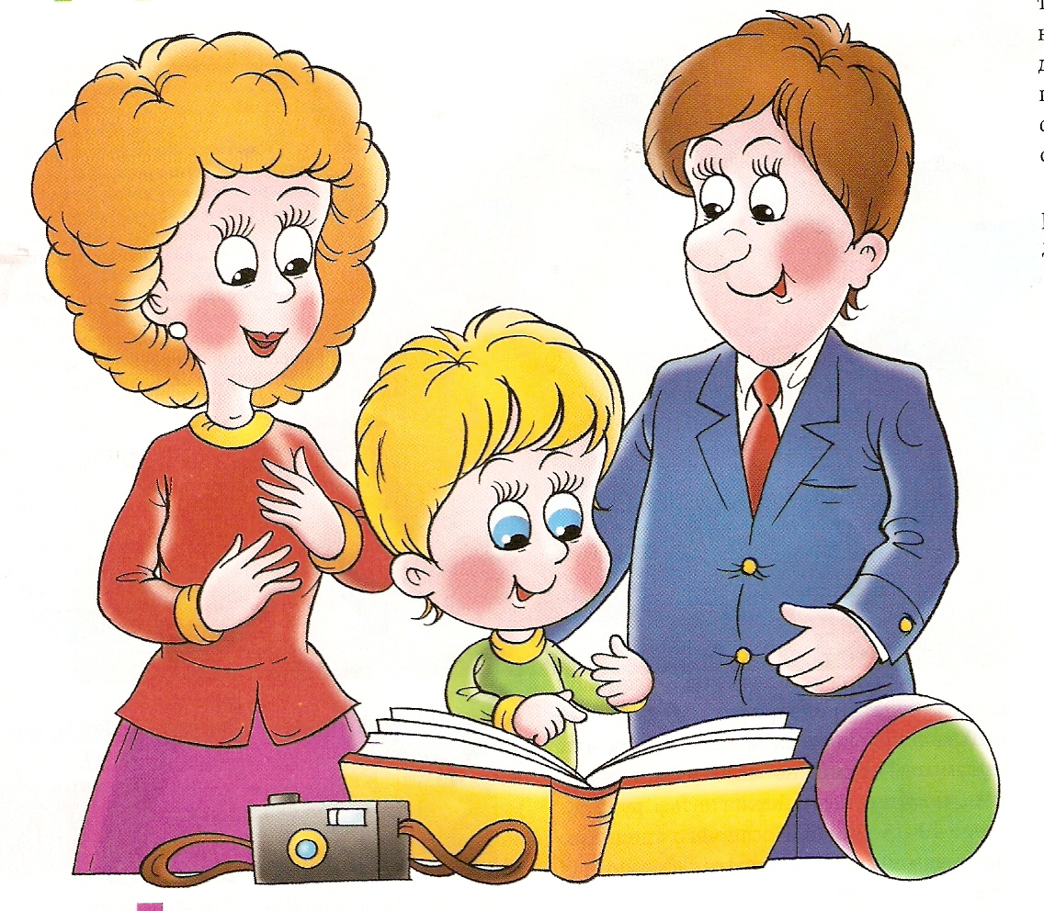

Подготовила учитель-логопед
Головина Татьяна Сергеевна

